[](http://www.onceokuloncesi.com/vbimghost.php?do=displayimg&imgid=87704)

[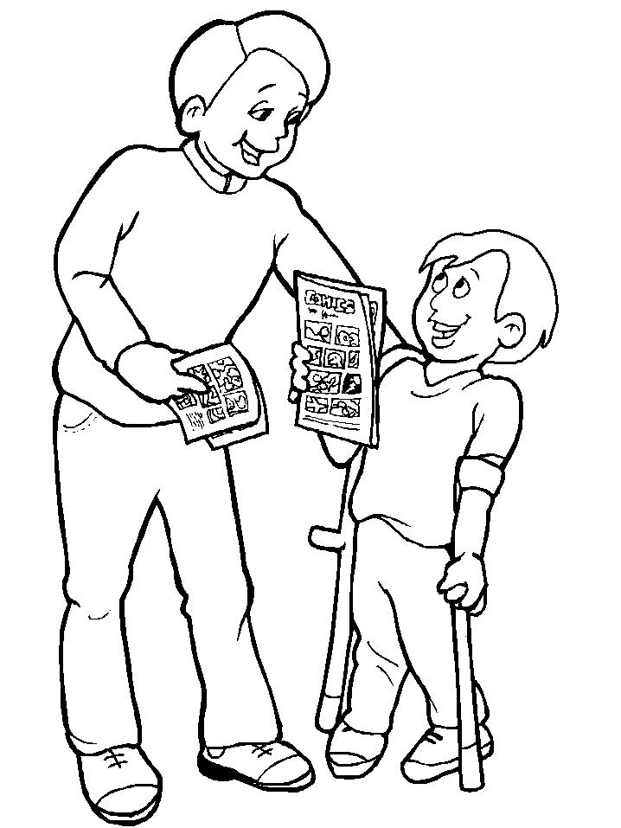](http://www.onceokuloncesi.com/vbimghost.php?do=displayimg&imgid=87705)

[](http://www.onceokuloncesi.com/vbimghost.php?do=displayimg&imgid=87706)

[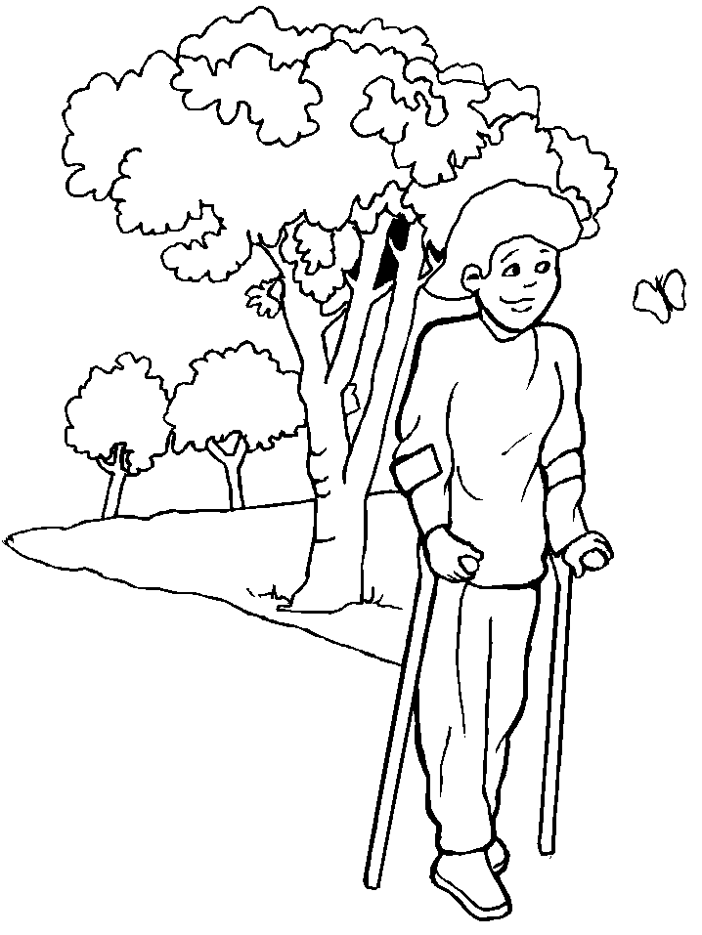](http://www.onceokuloncesi.com/vbimghost.php?do=displayimg&imgid=87707)

[](http://www.onceokuloncesi.com/vbimghost.php?do=displayimg&imgid=87708)

[](http://www.onceokuloncesi.com/vbimghost.php?do=displayimg&imgid=1792)

[](http://www.onceokuloncesi.com/vbimghost.php?do=displayimg&imgid=1794)

[](http://www.onceokuloncesi.com/vbimghost.php?do=displayimg&imgid=1799)

[](http://www.onceokuloncesi.com/vbimghost.php?do=displayimg&imgid=1805)

[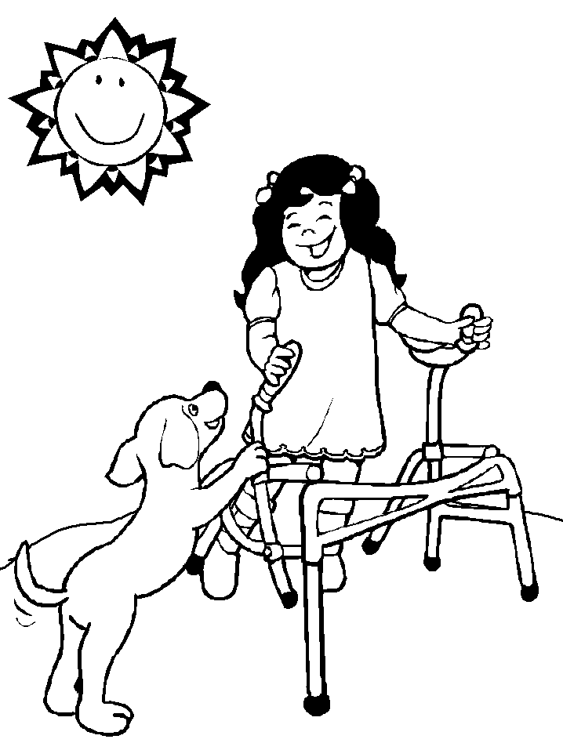](http://www.onceokuloncesi.com/vbimghost.php?do=displayimg&imgid=1808)

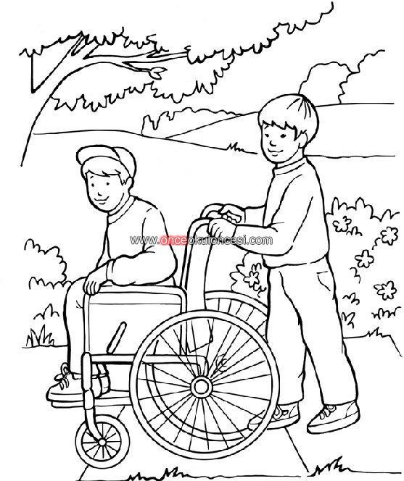



[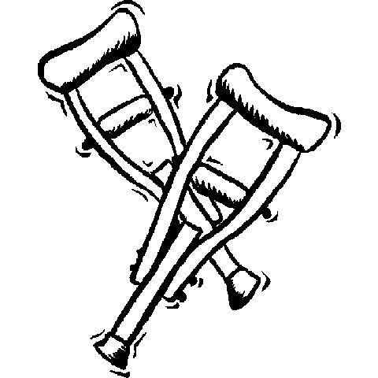](http://www.onceokuloncesi.com/vbimghost.php?do=displayimg&imgid=13859)

[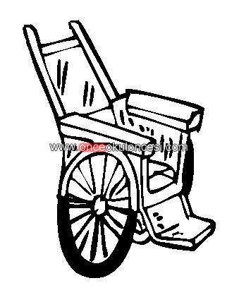](http://www.onceokuloncesi.com/vbimghost.php?do=displayimg&imgid=13864)

[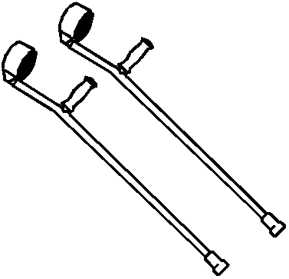](http://www.onceokuloncesi.com/vbimghost.php?do=displayimg&imgid=13869)

[](http://www.onceokuloncesi.com/vbimghost.php?do=displayimg&imgid=73467)

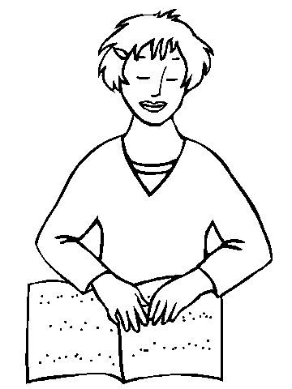

[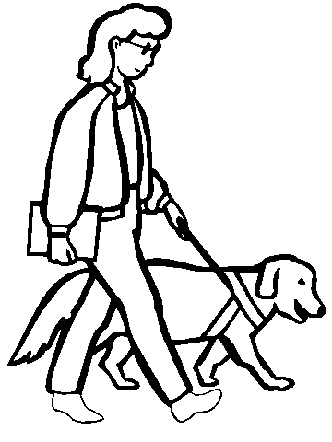](http://www.onceokuloncesi.com/vbimghost.php?do=displayimg&imgid=13115)

[](http://www.onceokuloncesi.com/vbimghost.php?do=displayimg&imgid=13116)